Отчет по теме недели: « Маленькие друзья насекомые» с 12.05- 15.05.2020г. Воспитатель: Пяткина С.Е.

1.Предложить родителям спросить ребенка, какое сейчас время года, какие изменения произошли в природе, в жизни насекомых;
2. Рассмотреть с детьми картинки: жуков, бабочек, муравьев, пчел; при первой же возможности: в парке, в сквере рассмотреть жука, божью коровку, бабочку, гусеницу, муравья, пчелу, стрекозу, кузнечика и муху; изучить способы их передвижения, виды, способы маскировки; рассмотреть части тела насекомых (голову, грудь, брюшко, ноги, крылья, усики);
3.Рассказать ребенку, какую пользу или вред приносят насекомые человеку, об образе жизни пчелы, муравья, бабочки; напомнить, что муха — вредное насекомое, переносчик различных заболеваний. Учить его бережному отношению к природе;
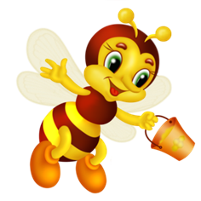
4. Предлагаю отгадать загадки и выучить по выбору:
- Осенью в щель забьется, а весной – проснется. (Муха)
- Как называется дом муравьев? (Муравейник).
- Очень тоненько жужжит и над нами он кружит.
Берегись и млад, и стар: кровь у всех сосет... (Комар).
- У воды она летает, насекомых ртом хватает,
Есть огромные глаза, с телом длинным... (Стрекоза).
Поиграть с ребенком в игры.
Словесная игра «Веселый счет»: 1 бабочка…5 бабочек; 1 комар…5 комаров; 1 маленький муравей…5 маленьких муравьев. Очень интересно играть, когда ребенок сам выбирает слово для «веселого счета».
Словесная игра «Бывает – не бывает»: Девочка ловит бабочку – Девочка поймала бабочкой. Бабочка ловит девочку. – Девочка поймала бабочку. Бабочка поймала девочку. – Девочка ловит бабочку.
Игра – разминка «Летает – не летает».
(Взрослый называет насекомое, а ребенок поднимает руки в стороны, если насекомое летает, опускает – если не летает): муравей, божья коровка, гусеница, бабочка и т.д.
Игра «Закончи предложение». Здесь мы можем только удивляться фантазии детей.

Муравей сидел около...
Божья коровка ползла по...
Жук спрятался под...
Муха села на ....
Гусеница сидела на...
Муха ползла по ....

5.Выучить стихотворение 3. Александровой, которое особенно интересно потом читать по ролям.
«Скучать некогда»
Села пчелка на цветок, опустила хоботок.
Подлетает к ней комар: — Что ты ищешь там?
- Нектар!
- А тебе не надоело, не наскучило искать?
- Нет, тому, кто занят делом, просто некогда скучать!
Муравей нашел былинку, много было с ней хлопот.
Как бревно, взвалив на спинку, он домой ее несет.
Он сгибается под ношей, он ползет уже с трудом,
Но зато какой хороший муравьи возводят дом!

6. Предлагаю нарисовать насекомых по выбору детей. Аппликацию «Божьи коровки», «Жук скарабей» из пластилина, «Пчелка Майя» и т.д.

7. Чтение книг и рассматривание иллюстраций в книгах:
В. Бианки «Приключение муравьишки»,К. И. Чуковский «Тараканище», «Путаница",Л. Квитко «Жучок», Сухомлинский В.А. «Пусть будет и соловей и жук», Деснос Р. «Муравей» в пер. Яснова , прослушав это стихотворение можно нарисовать такого необычного муравья, Шим Э. «Жук на ниточке».

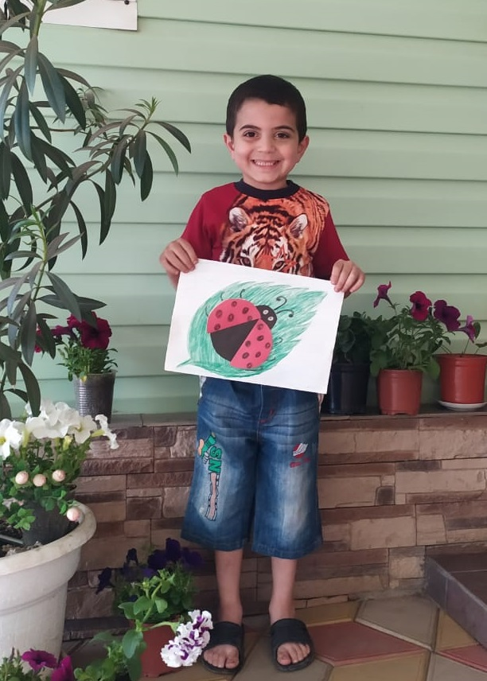
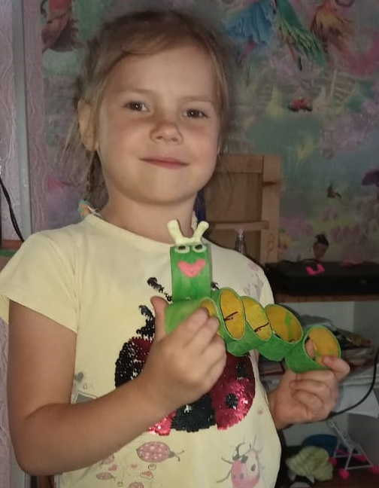
Анастасия Свиридова Измир Тахиров
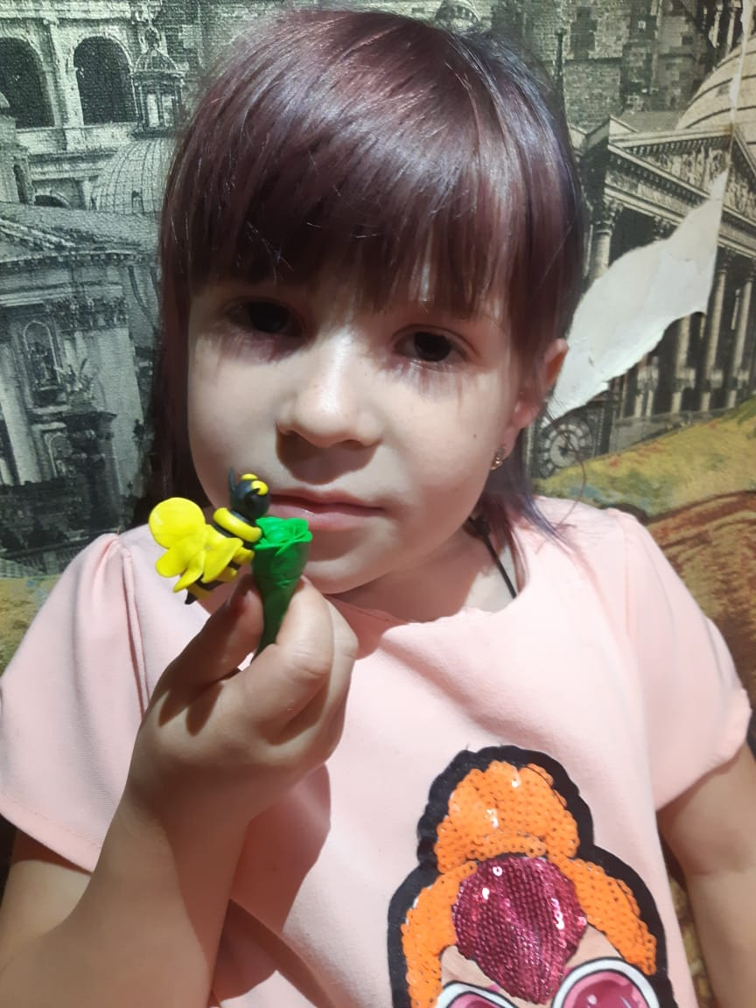
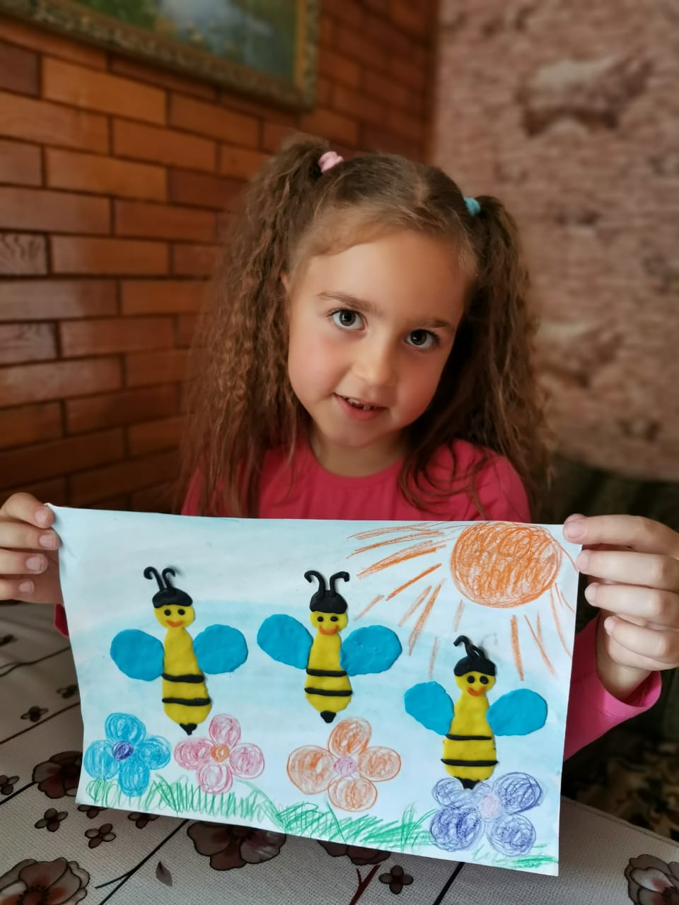
Виталина Кузьминова Софья Чебак
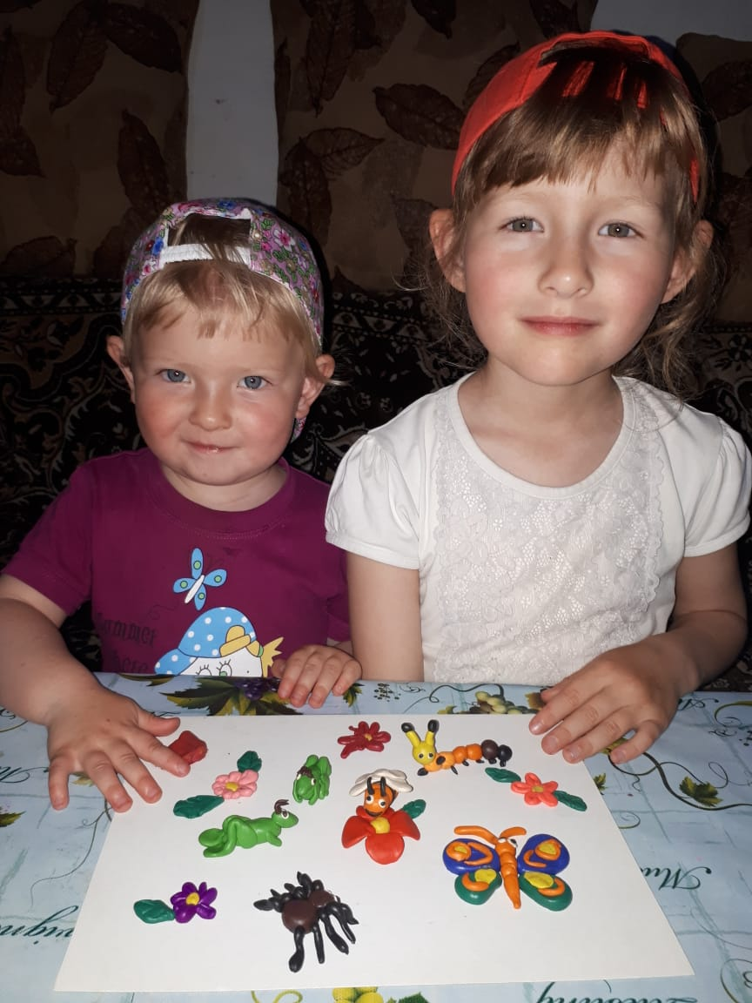
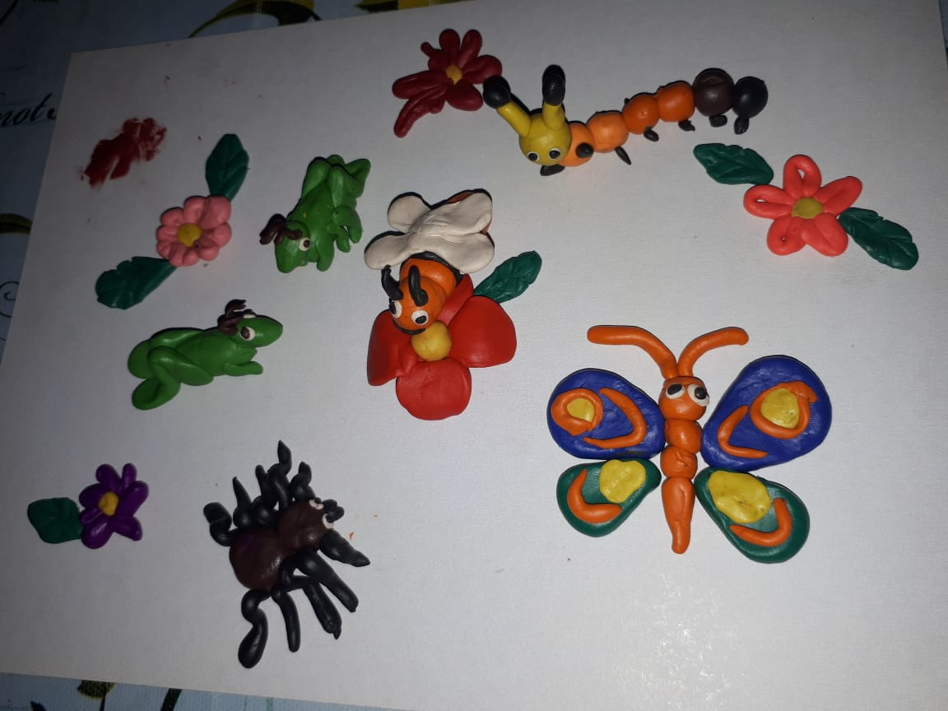
Вероника Белоус ( с сестренкой, которая помогает Вероники).

